ISCC2026 WriteUp Reverse如影随形

解题思路
- 分析
文件为一个PE64，链接了libstdc++。通过IDA打开后，先查看字符串窗口，看到以下关键字符串：
Input flag in the format ISCC{xxxxxxxxxxxxxxxx}:
Input too long.
Invalid input length.
Invalid input format. Expected ISCC{xxxxxxxxxxxxxxxx}.
Correct!
Wrong.
iscc_{this_is_not_flag}并非真正的flag，
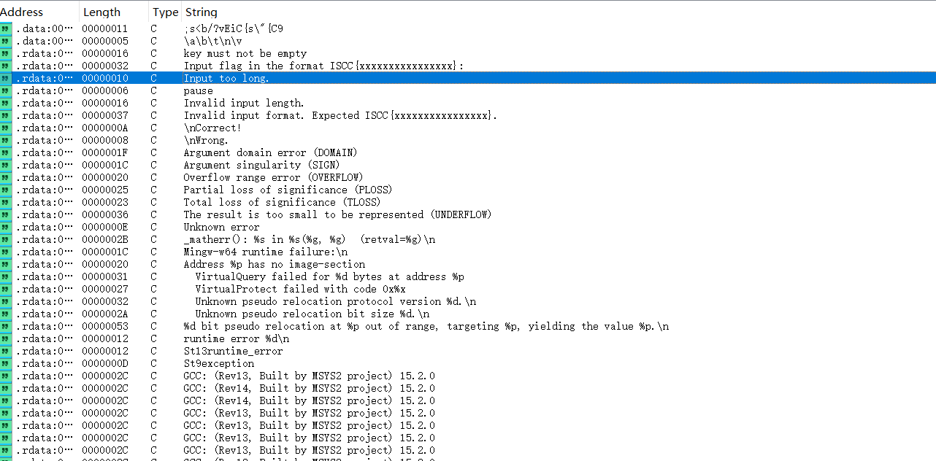

2. 主函数逻辑分析
main函数（地址0x140003890），查看伪代码。核心逻辑如下：
1.输出提示信息，调用fgets读取输入，限制最大长度26字节。
2.检查输入总长度是否为22字节（即ISCC{}包裹16个字符）。
3.检查前缀是否为ISCC{，后缀是否为}。
4.将花括号内的16个字符提取出来，先按行优先填充到一个4×4矩阵中：
buf = input[5:21]
for i in range(16):
mat[i>>2][i&3] = buf[i]
5.调用OHF3nw函数对这个矩阵进行变换。
6.将变换结果展开为16字节，与.data段的常量 ";s<b/?vEiC{s"{C9" 进行比较，相同则输出Correct，否则Wrong。

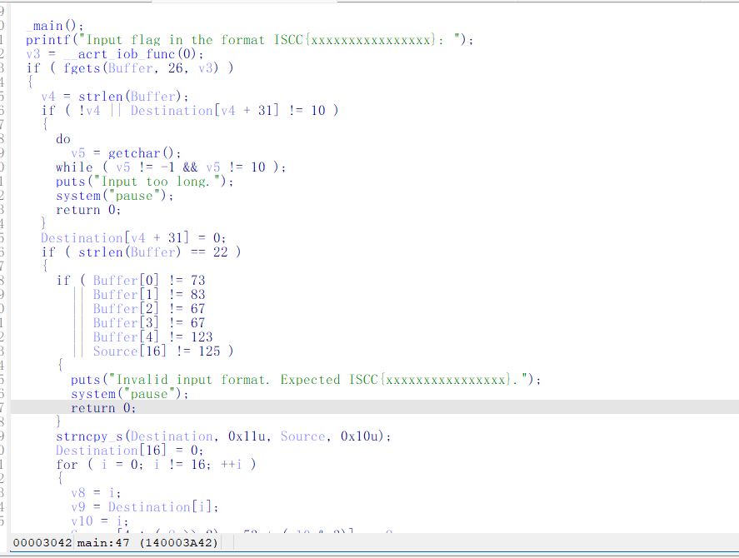

3. OHF3nw函数

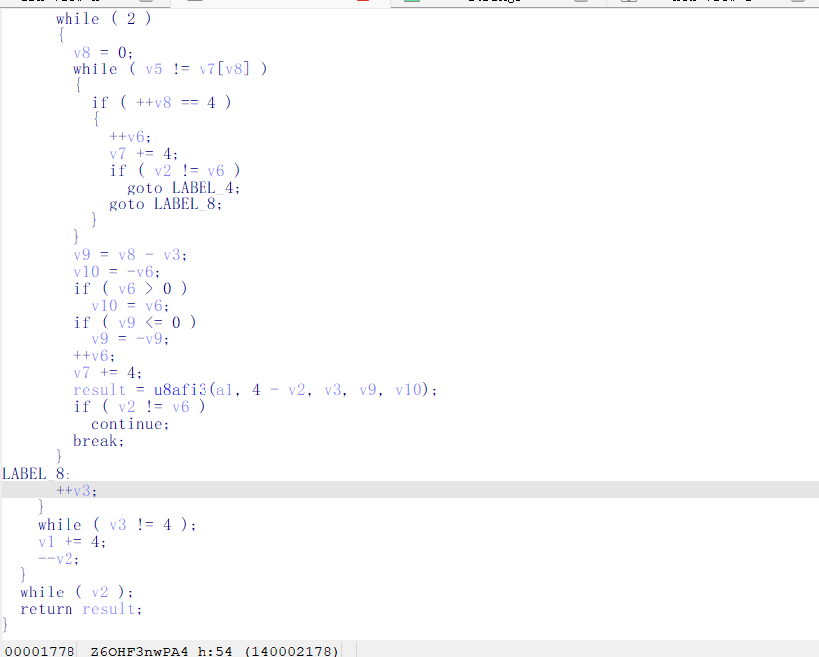
OHF3nw(0x140002110）伪代码：
程序在.data段定义了两个4×4矩阵：
M_target（0x140004010，标准排列0~15）：
[ 0, 1, 2, 3]
[ 4, 5, 6, 7]
[ 8, 9, 10, 11]
[12, 13, 14, 15]
M（0x140004020，打乱排列）：
[10, 9, 12, 5]
[ 2, 11, 6, 3]
[ 1, 4, 14, 7]
[13, 8, 0, 15]
OHF3nw按行遍历M，对每个值在M_target中找到其位置，计算出列差值col_diff和行差值row_diff，然后调用u8afi3。共调用16次，每次修改矩阵中的一个字符。

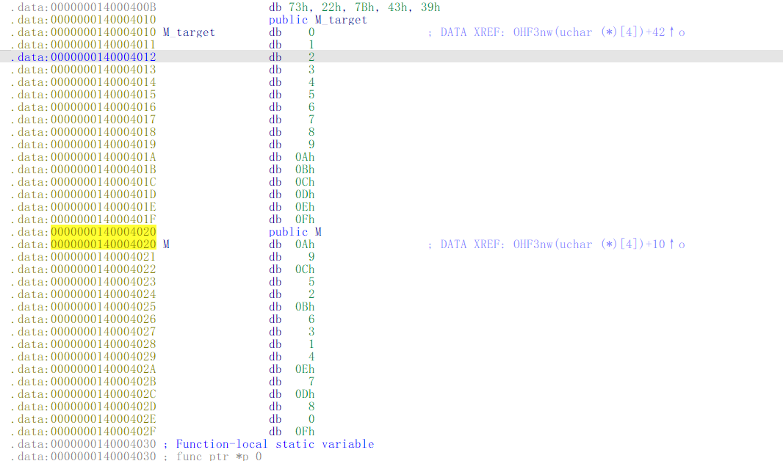
4. u8afi3函数
u8afi3（0x1400018a0）是做字符变换的地方。接收5个参数：矩阵指针、行号a2、列号a3、列差值a4、行差值a5。
内部包含两层变换：
1.Autokey前缀累加
将4×4矩阵展开成16字节字符串，遍历每个可打印字符：
shift = a4 % 95 # 初始偏移
for c in all_chars:
if 32 <= c <= 126:
c_new = (shift + c - 32) % 95 + 32
shift = c_new - 32 # 下一偏移由当前结果决定
这是Autokey密码
2.单点S盒替换（仅修改(a2,a3)位置的一个字符）：
使用常数字符串 "iscc_{this_is_not_flag}" 派生偏移值。从0x1400050E0处读取95字节，与0xF5异或得到可打印字符置换表P。
key_byte = fake_str[a5 % len(fake_str)] % 95
for _ in range(a5):
ch = P[ch - 32] + key_byte # 模95后加32
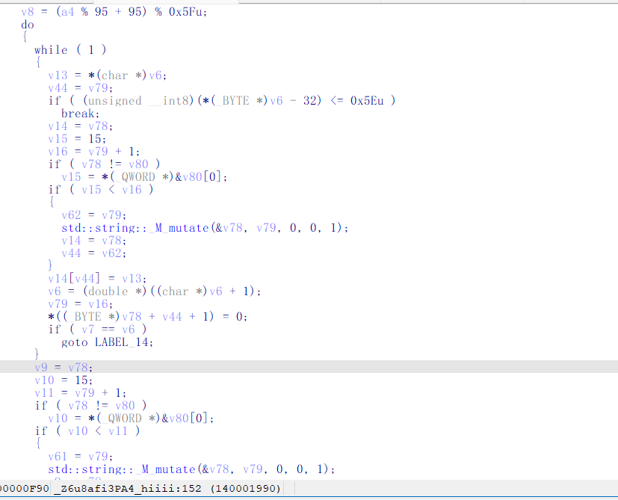

5.从目标常量恢复flag
从目标加密结果，按16次调用的逆序逐步回滚。每次回滚分两步：
1.逆单点替换：利用S盒的逆置换P_inv，反向迭代a5轮：
for _ in range(a5):
idx = (cur - 32 - key_byte) % 95
cur = P_inv[idx] + 32
2.逆Autokey前缀累加：正向Autokey中每个字符的偏移依赖于前一个字符加密后的值。逆向时从右向左恢复：先确定每个位置的偏移量，再做减法还原。
shift = col_diff % 95
for i, ch in enumerate(state):
shifts[i] = shift
shift = ch - 32
for i from 15 downto 0:
state[i] = (state[i] - 32 - shifts[i]) % 95 + 32
编写Python脚本实现逆运，得到flag：
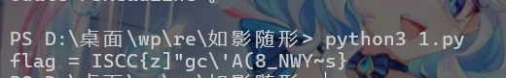
ISCC{z]"gc\'A(8_NWY~s}

Exp
import struct
from pathlib import Path
TARGET_RVA = 0x4000
M_RVA = 0x4020
MAP_XOR_RVA = 0x50E0
MAP_LEN = 95
HIDDEN = b"iscc_{this_is_not_flag}"
def parse_sections(blob):
pe_off = struct.unpack_from("<I", blob, 0x3C)[0]
if blob[pe_off:pe_off+4] != b"PE\x00\x00":
raise ValueError("not a PE file")
fh = pe_off + 4
ns = struct.unpack_from("<H", blob, fh+2)[0]
soh = struct.unpack_from("<H", blob, fh+16)[0]
st = fh + 20 + soh
secs = []
for i in range(ns):
off = st + i*40
secs.append({
"va": struct.unpack_from("<I", blob, off+12)[0],
"vs": struct.unpack_from("<I", blob, off+8)[0],
"raw_size": struct.unpack_from("<I", blob, off+16)[0],
"raw_ptr": struct.unpack_from("<I", blob, off+20)[0],
})
return secs
def rva_to_off(secs, rva):
for s in secs:
end = s["va"] + max(s["vs"], s["raw_size"])
if s["va"] <= rva < end:
return s["raw_ptr"] + (rva - s["va"])
raise ValueError(f"RVA 0x{rva:x} not found")
def derive_xor_key(blob):
hits = []
tail = bytes.fromhex("88 48 ff 48 39 c7 75 e9")
for i in range(len(blob)-10):
if blob[i:i+2]==b"\x83\xf1" and blob[i+3:i+11]==tail:
hits.append(blob[i+2])
if len(hits) != 1:
raise ValueError(f"expected one xor-key, got {len(hits)}")
return hits[0]
def pass1_inv(data, seed):
out = bytearray()
prev = seed % 95
for b in data:
if 32 <= b <= 126:
cur = ((b - 32 - prev) % 95) + 32
out.append(cur)
prev = b - 32
else:
out.append(b)
return bytes(out)
def pass2_inv_char(ch, rd, inv_map):
if rd <= 0:
return ch
seed = HIDDEN[rd] % 95
cur = ch
for _ in range(rd):
mapped = (cur - 32 - seed) % 95
cur = inv_map[mapped] + 32
return cur
def build_ops(m):
ops = []
for r in range(4):
for c in range(4):
v = m[r*4+c]
tr, tc = divmod(v, 4)
ops.append((r, c, abs(tc-c), abs(tr-r)))
return ops
def u8_inverse(mat, row, col, cd, rd, inv_map):
stage = bytearray(mat)
idx = row * 4 + col
stage[idx] = pass2_inv_char(stage[idx], rd, inv_map)
return pass1_inv(bytes(stage), cd)
def main():
blob = Path("attachment-22.exe").read_bytes()
secs = parse_sections(blob)
target = blob[rva_to_off(secs, TARGET_RVA):][:16]
m_bytes = blob[rva_to_off(secs, M_RVA):][:16]
mx = blob[rva_to_off(secs, MAP_XOR_RVA):][:MAP_LEN]
xk = derive_xor_key(blob)
mapping = bytes(b ^ xk for b in mx)
inv_m = {v:i for i,v in enumerate(mapping)}
mat = bytes(target)
for row, col, cd, rd in reversed(build_ops(m_bytes)):
mat = u8_inverse(mat, row, col, cd, rd, inv_m)
inner = mat.decode("ascii")
print(f"flag = ISCC{{{inner}}}")
if __name__ == "__main__":
main()

